Жаңа міндеттер қойылды, жаңа жобалар талқыланды...
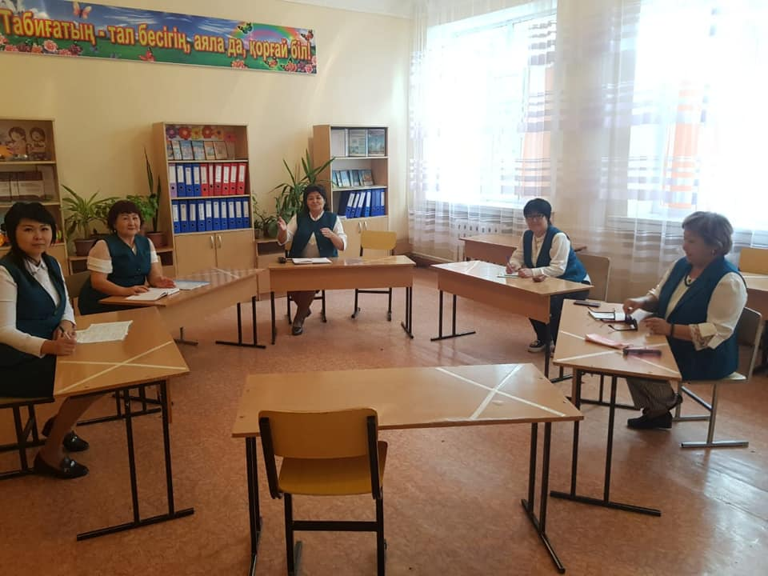
2020 - 2021 жыл экология жылы деп жарияланды. М. П. Русаков №2 мектеп-интернатында бірнеше жылдан бері мұғалімдер оқушыларды оқыту мен тәрбиелеудің эко-агро профилі бойынша жұмыс істейді. Жаңа міндеттер қойылды, жұмыс қашықтан басталатын жаңа жобалар талқыланды. «Эко-жасыл бұрыш», «Экопарк», «Эко-кітапхана», «Терезедегі бақ», «Эко-зертхана» жобалары, экологиялық мамандықтар бойынша кәсіптік бағдар беру және басқа да іс-шаралар.
2020 - 2021 год обьявлен годом экологии. В школе-интернате № 2 им. М. П. Русакова уже несколько лет учителя работают по эко-агро профилю обучения и воспитания учащихся. Поставлены новые задачи, обсуждены новые проекты, работа которых возьмет свое начало в дистанционном режиме. Проекты "Экозеленый уголок", "Экопарк", "Экобиблиотека", "Огород на подоконнике", "Эколаборатория", профориентация на экологические специальности и другие виды деятельности.
2020 - 2021 is declared the year of ecology. At boarding school № 2 named after M. P. Rusakov for several years now, teachers have been working on the eco-agro profile of teaching and educating students. New tasks have been set, new projects have been discussed, the work of which will begin in remote mode. Projects "Eco-green corner", "Ecopark", "Eco-library", "Garden on the windowsill", "Eco-laboratory", vocational guidance on environmental specialties and other activities.

